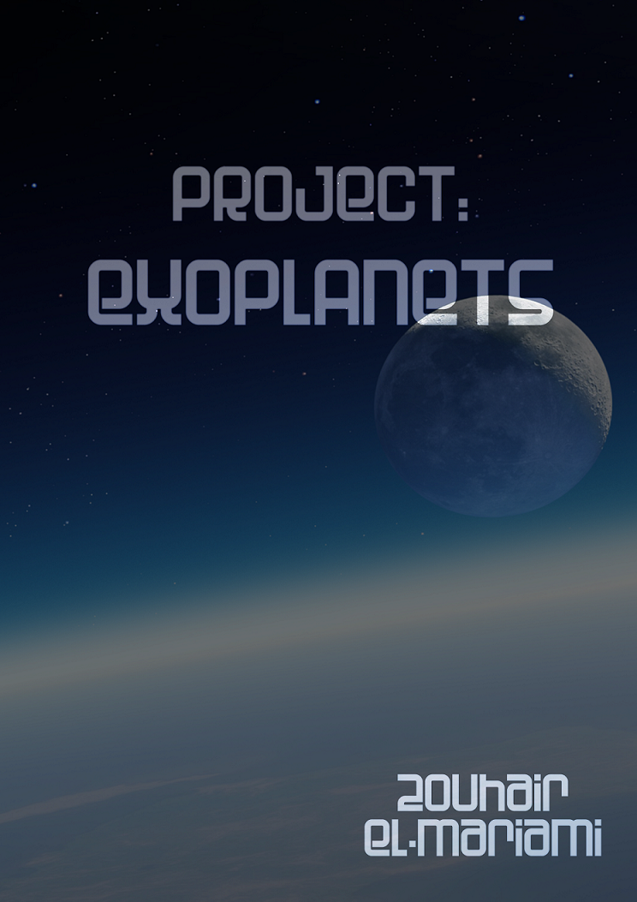

# Inhoudsopgave

ONDERZOEK 3

VISIE EN CONCEPT 4

SCHETSEN 6

HET VERHAAL 8

PROGRAMMEERPROCES 10

ONTWERP EN BEELD 12

GEBRUIKERSTESTEN 15

# ONDERZOEK

*Ik heb het visualiseren van data verkozen boven hardware in het product te betrekken. Dit heb ik bewust gedaan omdat ik meer genoot van de Data Visualization opdracht dan van de Arduino opdracht aan het begin van het semester.*

Hoofdvraag

Om tot een redelijk concept te komen moest ik eerst onderzoek doen. Ik moest van tevoren weten waar er kansen liggen om met een niet-bestaande oplossing te komen voor een bestaand probleem. Ik wilde geen kleinschalig probleem aanpakken waar dus alleen een kleine groep mensen mee te maken zou kunnen hebben. Het oogmerk waar ik voor streef is educatie. Het moet dus een educatieve oplossing bieden. Dit heb ik zo gekozen omdat ik vind dat als je moeilijke data op een simpele manier naar de gebruiker toe wil communiceren met visuele elementen, moet de data vooral moeilijk te begrijpen als je die visuele elementen weghaalt. De data moet dus ‘universeel’ aanspreekbaar gemaakt worden.

Aangezien ik voor een educatief middel kies heb ik de vrijheid om het met verschillende onderwerpen te betrekken. Mensen kunnen veel kennis beschikken over vele onderwerpen maar in één onderwerp laat iedereen wel eens een steek vallen. Ik heb niet lang stilgestaan bij het kiezen van het onderwerp. Voorheen koos ik ook voor opdrachten die op enige manier te maken hebben met de sterrenkunde. Ik wist dat dit gewoon één van de onderwerpen is waarvan mijn kennis veel hoger ligt dan bij de gewone mens.

Maar het is nog maar de vraag of het algemene kennisniveau té laag ligt. Er is immers geen macht die bepaalt dat het te laag ligt. Als de interesse niet zo leeft is het niet per definitie een probleem wat aangekaart moet worden. Wel kan ik op onderzoek uit om erachter te komen of ik aan de oorzaak van die desinteresse iets aan kan doen, want het is in iedereens voordeel dat we met zijn allen iets meer leren waar we uiteindelijk ook iets mee kunnen doen.

In eerste instantie heb ik dit actief persoonlijk gedaan. Ik heb aan willekeurige mensen direct gevraagd om antwoord te geven op zeer basale vragen wat betreft de sterrenkunde. Zelf raakte ik verbaasd over de resultaten. De meesten weten wel een aantal planeten op te noemen en met geluk raden ze ongeveer wel het aantal planeten in ons zonnestelsel.

Aan de andere kant verbaasde mij het minder aangezien scholieren er geen les op school in krijgen, tenzij je expliciet sterrenkunde wil gaan studeren. Aan andere wetenschappen wordt voorrang gegeven.

Volgens www.kiesjestudie.nl zijn er zijn slechts zes sterrenkunde opleidingen in Nederland. Terwijl de aantallen voor bijvoorbeeld natuurkunde, ICT en bedrijfskunde respectievelijk negenentwintig, tweeëndertig en zesenzestig zijn. Het aantal voor sterrenkunde aan beschikbare opleidingen is natuurlijk een aanbod op een bestaande vraag. Die vraag ligt dus in die context relatief erg laag, wat een bestaande desinteresse onder mensen mogelijk kan aanduiden. Het is ook nog eens nadelig voor Nederland, omdat de sterrenkunde alsmaar belangrijker wordt voor de hele wereld. Dit is omdat de sterrenkunde en ruimtevaart steeds belangrijkere thema’s worden voor de wereldwijde ruimtevaart/sterrenkunde gemeenschap.

De hoofdvraag van mijn onderzoek is dan ook “Wat is de gemiddelde kennis van Nederlanders als het gaat over de sterrenkunde? En moet daar een passend antwoord op komen?”. Als ik kan concluderen dat dat kennisniveau lager is dan verwacht en dat ik die mensen ermee kan helpen om meer geïnteresseerd te raken d.m.v. een educatief project, heb ik het antwoord op mijn hoofdvraag.

Enquête

Door die kennis te peilen heb ik een [enquête](https://docs.google.com/forms/d/e/1FAIpQLScpXgjwTWEg0k9m1sNwslIFTR7hrZPc1XApamWteqyfOV05UQ/viewform) aangemaakt om een concreet idee te vernemen van wat het gemiddelde kennisniveau over de sterrenkunde is onder mensen. Dat maakt het nog geen quiz en zo is het ook helemaal niet bedoeld. Ik wil weten of Nederlanders daarin wel op een voldoende kennisniveau zitten, en waar ligt de oorzaak aan?

Hieronder volgt de feedback die in kaart is gebracht.

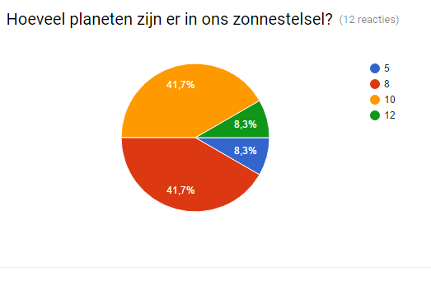

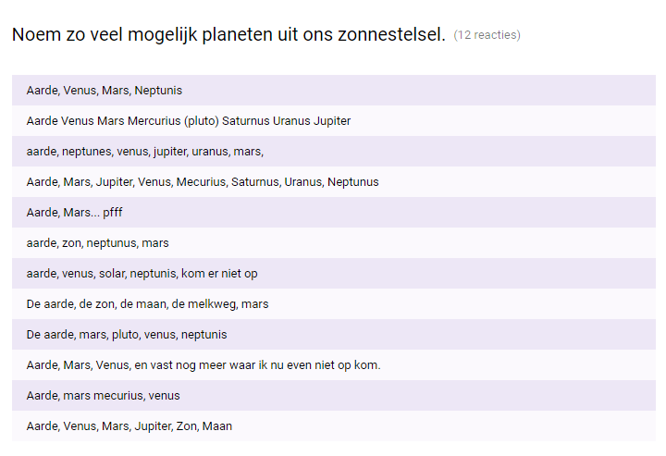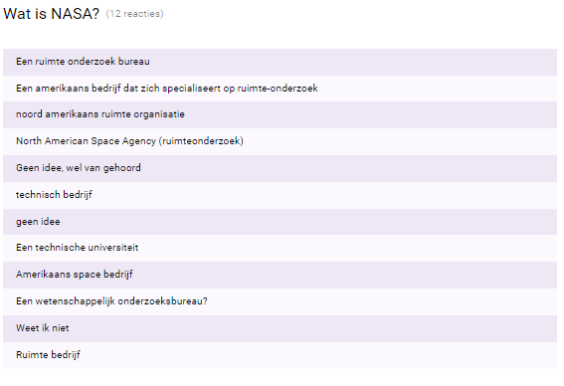

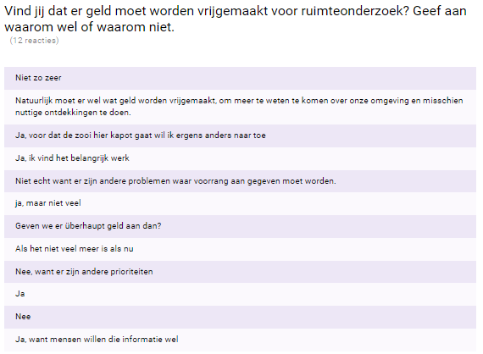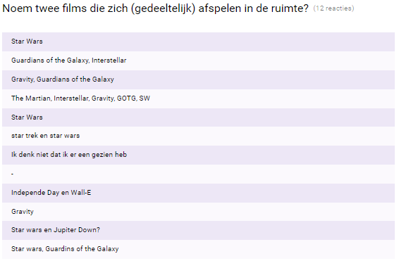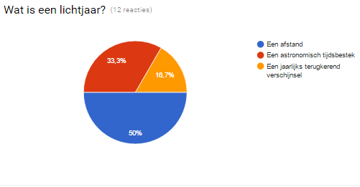

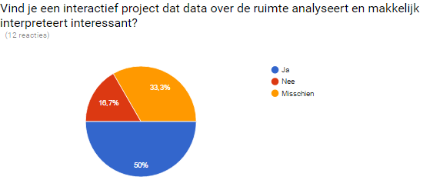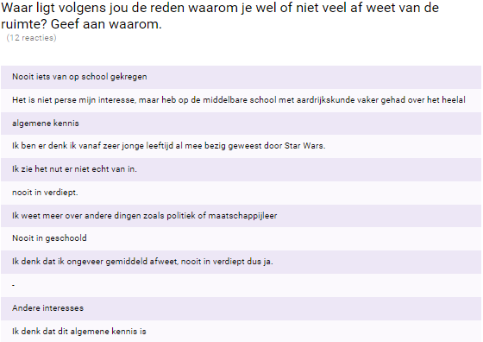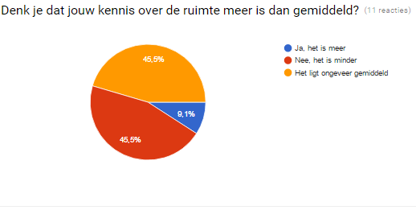Op basis van de enquête kon ik voorzichtig concluderen dat de kennis relatief hetzelfde is van persoon tot persoon en er niet zo vaak iemand boven uit stijgt. Er worden veel basale vergissingen gemaakt, zoals dat mensen denken dat de zon en maan planeten zijn. Dat vind ik onbegrijpelijk. Dit heeft vooral te maken met het feit dat de gewone mens zich er nooit echt in heeft verdiept, omdat dit niet eenmaal tot het curriculum behoort op de meeste scholen. Vandaar kan die desinteresse ontstaan en wat dan weer resulteert tot het lage aanbod aan studies wat betreft deze wetenschap. Wel zeggen velen dat ze het interessant zouden vinden om een data visualisatie product te gebruiken wat hen misschien kan helpen bij het beter begrijpen van de meer interessante aspecten van de sterrenkunde. De toegankelijkheid moet daarvoor hoog liggen om ook tot de gewone mens toe te kunnen spreken. Op basis daarvan heb ik de volgende analyse gemaakt.

**Moscow analyse**

*Must have:*

* Het product moet voor de gewone mens toegankelijk en makkelijk te begrijpen en bedienen zijn.
* Data moet erin verwerkt kunnen worden en visueel berekend en gepresenteerd worden.

*Should have:*

* Het product moet zich kunnen aanpassen en uitbreiden aan de hand van nieuwere, toegevoegde data.

*Could have:*

* Het zou een cinematische, dynamische stijl kunnen hebben.
* Product zou de data op basis van gebruikers kennisniveau zich aangepast weergeven. Moet op voorhand wel gevraagd worden naar het geschatte kennisniveau.
* Promotie/uitleg filmpje om de bedoeling van het project te verduidelijken.

*Would have:*

* Gebruiker kan product zelf verrijken met eigengemaakte planeten. Dit creëert een speldynamiek.

**USP’s**

Het product moet aan een aantal Unique Selling Points voldoen om zich te kunnen distantiëren van bestaande (directe of indirecte) concurrentie.

*Interactie:*

* Meestal is een data visualisatie een diagram, grafische kaart of animatie, maar geen interactief product. Om die reden zou dit een USP voor het product moeten zijn. Interactie kan ook de oplossing zijn om moeilijke data naar de gewone mens toe te communiceren.

*Een 3D product:*

* Een analoge data visualisatie van moeilijke materie zoals wat de sterrenkunde betreft is niet praktisch. Daarom moet het project geprogrammeerd worden om de interactie te behouden. Een programmeertaal die daarvoor kan zorgen is Javscript en het is tevens mogelijk om met Javascript in 3D te programmeren. Het framework voor 3D Javascript creaties laat op de officiële [site](https://threejs.org/) in ieder geval geen soortgelijke producten zien.

*Uniek concept:*

* Het concept moet uniek zijn. Er zou weinig tot geen concurrentie moeten bestaan met iets soortgelijks. Er zijn daarom slechts een paar producten te noemen die bijvoorbeeld iets met exoplaneten doen. Dit [voorbeeld](https://nbremer.github.io/exoplanets/) geeft een 2D data visualisatie aan van één sterrenstelsel en het volgende [product](http://exoplanets.tommykrueger.com/) geeft informatie weer over alleen exoplaneten die voor een totaal ander publiek bedoeld is met moeilijkere materie. Verder is er weinig tot geen concurrentie meer over, waardoor ik de uniekheid van het product toch ook als USP kan gebruiken.

**Technische onderzoek**Nadat het inhoudelijke onderzoeksproces was voltooid moest ik voordat ik begon aan het beginnen van de ontwikkeling van het product er achter zien te komen hoe je een 3D product in Javascript kunt programmeren.

Daarvoor moest ik de Three.js Javascript library leren kennen door de basics van dit [boek](https://github.com/apoterenko/javascript-ebooks/blob/master/%5BLearning%20Three.js%20The%20JavaScript%203D%20Library%20for%20WebGL%20Kindle%20Edition%20by%20Jos%20Dirksen%20-%202013%5D.pdf) over die library door te nemen. Wat mij daarnaast goed op gang heeft geholpen zijn natuurlijk de Youtube uitleg video’s. Deze [playlist](https://github.com/apoterenko/javascript-ebooks/blob/master/%5BLearning%20Three.js%20The%20JavaScript%203D%20Library%20for%20WebGL%20Kindle%20Edition%20by%20Jos%20Dirksen%20-%202013%5D.pdf) bestaande uit uitleg filmpjes heeft daar ook flink aan bij bijgedragen, naast de documentatie op de officiële [site](https://threejs.org/docs/index.html#Manual/Introduction/Creating_a_scene) van Three.js zelf.

# VISIE EN CONCEPT

Door de research te doen werd ik op de hoogte gebracht van hoe uiteen verschillende soorten data visualisatie s kunnen lopen, niet natuurlijk alleen qua inhoud en design maar ook opzet.

**Inspiratie**

Ter voorbereiding en een beetje verkenning aan ideeën heb ik naar inspiratie gezocht. Ik raakte gemotiveerd door deze [Ted Talk](https://www.youtube.com/watch?v=5Zg-C8AAIGg) te hebben gezien van David McCandless. Wat betreft het visualiseren van data nam hij de woorden “verkennen als een kaart” en “interactieve kaart” in de mond. Daar heb ik een tijdje over na zitten denken om het vervolgens toch bijna letterlijk als leidraad te gebruiken.

Door het bekijken van dit [filmpje](https://www.youtube.com/watch?v=AdSZJzb-aX8) heb ik de opmerking “Every single pixel should testify to content” goed in de oren geknopen. Dat wil zeggen dat het voor de gebruiker niet belangrijk is als het design er mooi uit ziet, maar dat het gaat om de inhoud. Het filmpje vermeldt dat wetenschap en data visualisatie nauw met elkaar verbonden zijn. Content moet aanspreekbaar zijn. De content moet je grijpen anders kan iemand snel de motivatie kwijtraken.

In zekere zin is de ruimtevaartorganisatie NASA één van mijn grootste helden. Zij specialiseren zich in werk waar ik me al jaren over fascineerd heb. Het is ander werk dan die wat ontstaat uit het medialandschap, maar is cruciaal gebleken voor vele data visualisaties. Zo zijn er ook op de website van NASA [visualisaties](https://svs.gsfc.nasa.gov/Gallery/index.html) gemaakt waar ik naar heb gekeken. Er zijn er wel duizenden die NASA door de jaren heeft heeft gemaakt.

In de eerste week van S3 heb ik eigenschappen van een data visualisatie moeten leren om er vervolgens zelf één in elkaar te bouwen. Na veel onderzoeken kwam ik op de voor mij ideale dataset uit.

Eén die regelmatig aangevuld wordt met NASA’s bevindingen over verkende exoplaneten en waar specifieke data van bevestigd is. Deze planeten die buiten ons zonnestelsel verkeren (exoplaneten) blijven ze maar ontdekken, die ze dan weer voor het publiek toegankelijk maken.

Dat doen ze dus allemaal met deze [dataset](http://exoplanetarchive.ipac.caltech.edu/docs/counts_detail.html). Na drie dagen aan het begin van S3 actief te zijn geweest met het kleinschalige project waarin ik die planeten hun gemiddelden en uitersten naar de gebruiker toe geprobeerd heb mooi te visualiseren, wilde ik dit idee voortzetten en het vele malen groter, ambitieuzer en interessanter maken.

**Concept**

Om concreet te zijn is het concept alle bevestigde planeten, waaronder die in ons zonnestelsel, in beeld te brengen met de specifieke eigenschappen die bij die planeten horen. Dit is in feite een 3D omgeving creëeren die te programmeren moet zijn met Javascript. Daar zal naar eigen schatting zo’n 95% van het project uit bestaan, de overige 5% is dan HTML en CSS.

De eigenschappen zijn allemaal JSON *objecten* en *properties*. De data die relevant is voor de gebruiker die moet worden getoond zijn bijvoorbeeld, de afstand van de exoplaneet van de Aarde vandaan, de grootte van de exoplaneet, hoe dat in verhouding staat met onze planeet en wanneer de planeet ontdekt is. Dit is in de dataset ruw weergegeven en het idee is dan ook dat het mooi herberekend wordt, zodat de gemiddelde persoon ook deze informatie simpel tot zich toe kan nemen.

**Oplossing**

Wat is de oplossing van dit probleem? Wat is de noodzaak van waarom het project moet bestaan? Dit zijn vragen waar ik veel bij heb stilgestaan. Naast de beargumentatie die ik heb gebruikt in het hoofdstuk ‘Onderzoek’, vind ik dat dit concept ook een antwoord op het feit dat het zonde is dat NASA voor velen zeer nuttig werk verricht, werk wat belangrijke vragen beantwoordt en mensen van jong en oud kan laten verwonderen, maar dat toch veel van dat nuttige werk de gewone mens niet of nauwelijks bereikt. Er zijn genoeg mensen die weinig tot niets hebben met de sterrenkunde. De absolute oplossing voor dit probleem komt dan in de vorm van mijn project dat nuttige wetenschappelijke kennis visualiseert om meer mensen te enthousiasmeren d.m.v. een realistische simulatie met educatie als oogmerk. Dat is de reden waarom ik vind dat deze informatie bekender moet worden.

**Doelgroep**

Er zijn eigenlijk niet één maar twee doelgroepen. Dat zijn de fanatiekelingen die ook gefascineerd raken door de ruimte, die het interessant vinden om te doen alsof je door de ruimte reist en op deze manier nieuwe feiten wil leren kennen. De andere maar toch voor mij iets belangrijkere doelgroep zijn de mensen die misschien nog niet weten hoe verwonderlijk het universum kan zijn. Hoe letterlijk astronomisch groot het universum is, maar dit nooit echt bevat hebben.

Interactie maakt alles voor de gewone persoon interessanter en persoonlijker. Dat wil ik met dit project genaamd ‘Project: Exoplanets’ realiseren.

# SCHETSEN

Om er op voorhand al een visueel plaatje van te krijgen heb ik voor mijzelf de volgende schetsen en wireframe gemaakt.

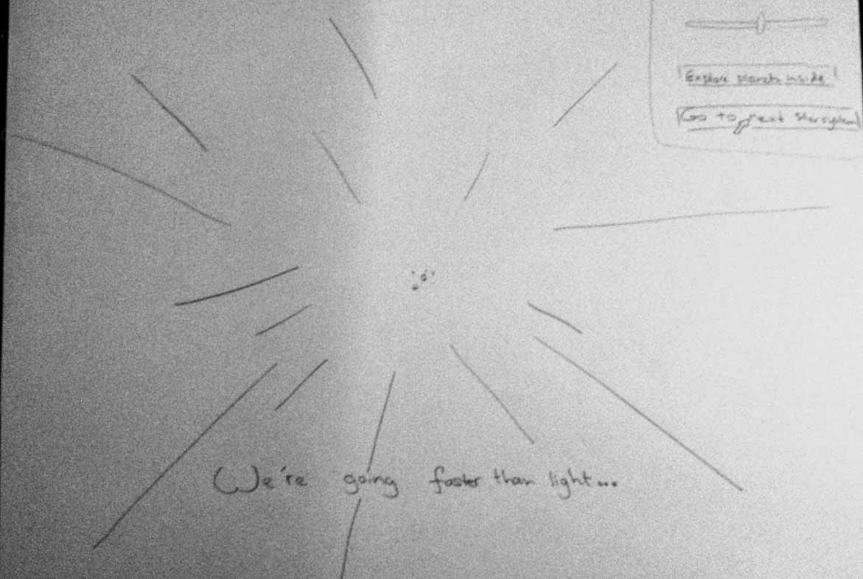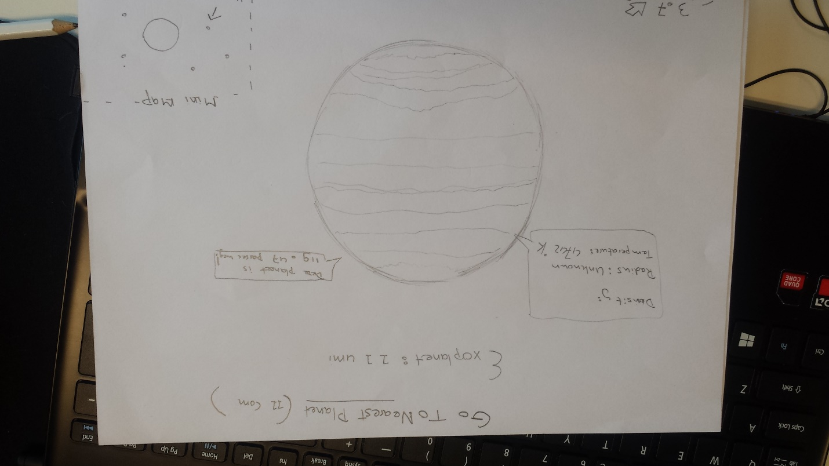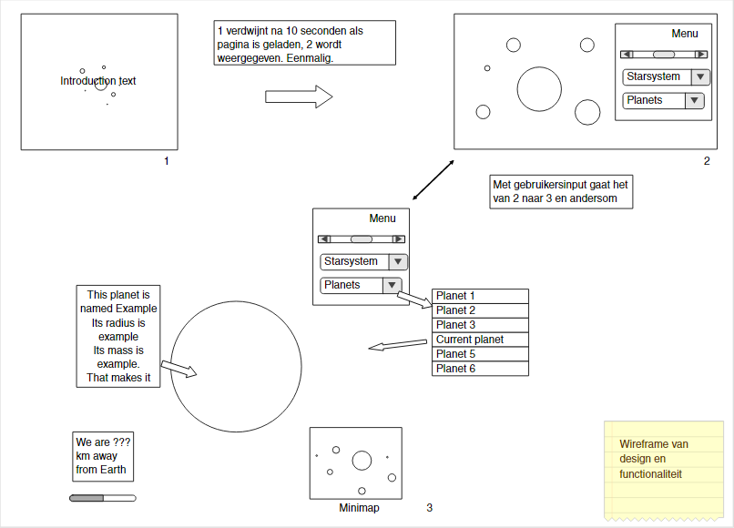

# HET VERHAAL

Zodra het project laadt word je als gebruiker verteld dat het project bedoeld is “om je uit te nodigen om de Melkweg te verkennen.” Dat je niet alleen onze planeten nader kan bekijken, maar ook die daarbuiten te verkennen zijn. Dat is de essentie van het project en wordt in principe bij de laadtijd al duidelijk gemaakt.

Ik wil d.m.v. tooltips het simpele menu en andere eigenschappen nog duidelijker maken. Dat zit nog niet in het prototype verwerkt. De gebruiker heeft in het begin alleen zicht op ons zonnestelsel, maar als hij het menu bedient zal hij erachter komen dat je op de planeten in de lijst “Planets in this system” kunt klikken. Dat brengt hem naar de planeet waar hij op geklikt heeft en kan hij op zijn gemak de informatie over die planeet lezen. Over de planeten in ons zonnestelsel zal er uiteraard meer informatie over te lezen zijn dan over een gemiddelde exoplaneet. Maar als alle informatie in de dataset van die exoplaneet bekend is (niet alle eigenschappen van een exoplaneet hebben bevestigde data) zullen de naam, grootte, afstand, temperatuur, massa en tijd van ontdekking voor de gebruiker te lezen zijn.

Dit is een storyboard die illustreert hoe de boodschap van het project wordt gevormd. 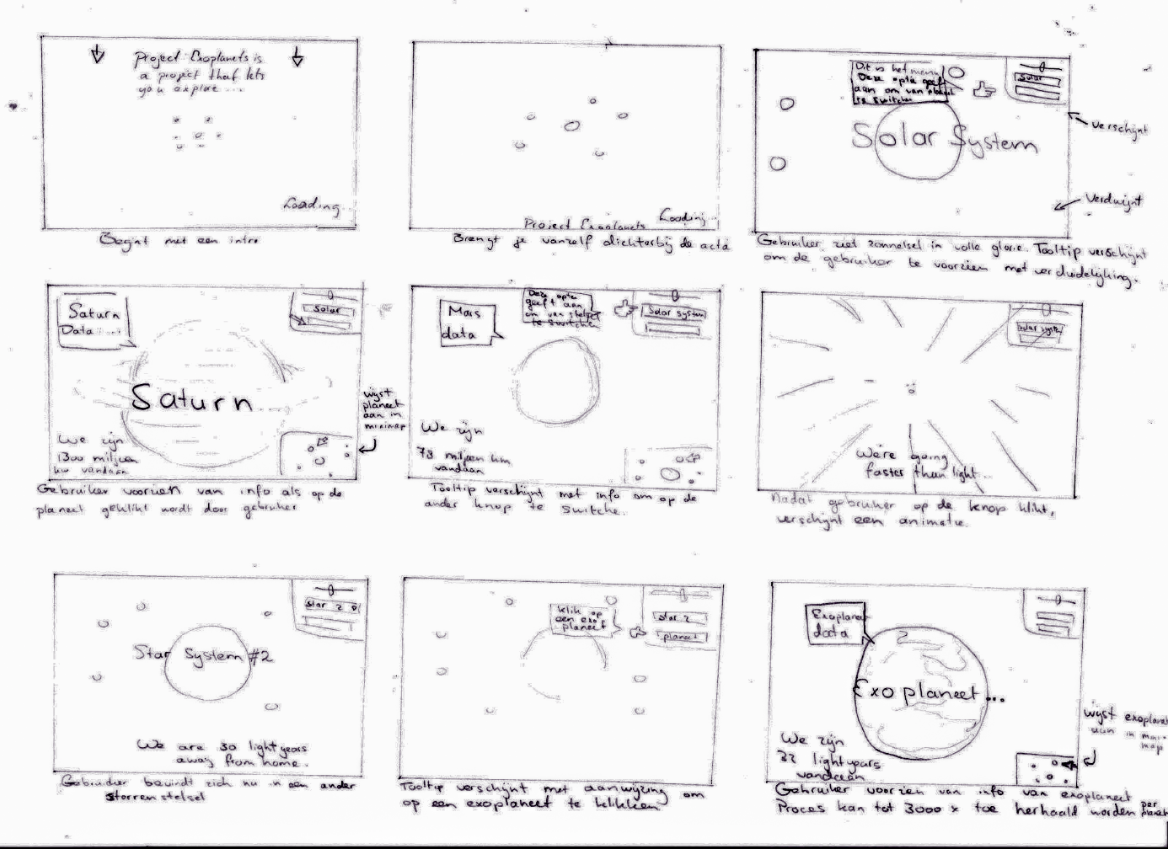

Ik heb de essentie van het project tot [dit](https://drive.google.com/open?id=0B28uSltIxqmxd1Ezc21nVEtmNG8) cinematisch promotie filmpje gemaakt.

Deze wil ik voor de gebruiker optioneel maken om het te bekijken, voordat hij aan het project begint. Dat is een *Could have* onderdeel van de Moscow analyse. Het is tevens niet alleen een promotie filmpje maar geeft ook meer inzicht tot het project.

# PROGRAMMEERPROCES

Project: Exoplanets is een combinatie van Javascript, HTML en CSS code.

Het maakt gebruikt van een aantal frameworks binnen Javascript zoals Jquery en Three.js. Dat laatste is waar de hele 3D omgeving van gemaakt is. Dit hoofdstuk beschrijft de werking van het project.

**Scene**

Een 3D “scene” wordt aangemaakt waarin objecten worden gecreëerd.

Die objecten bestaan uit een aantal x, y, z-coördinaten en materiaal dat deze plekken (vertices) omhullen. Op veel objecten worden textures (afbeeldingen) geplaatst die de hele vorm, in bijna alle gevallen dus een sfeer, bedekken. Die worden zichtbaar gemaakt door een lichtbron die de hele scene verlicht. Er is ook een tweede lichtbron die gegroepeerd is met de zon, zodat ze altijd dezelfde posities zullen hebben. Zo verlicht de zon de scene ook tot een punt.

Alle objecten draaien om hun eigen as door in een loop de x-as met één pixel steeds te incrementeren. Zo is ook de achtergrond gemaakt. Dit is gewoon een groot sfeer object met een afbeelding erop gevestigd.

De rotaties worden middels een functie gemaakt die de x,y,z assen van specifiek aangegeven objecten middels een trigonometrische functie roteren om de x en z assen van een ander specifiek aangegeven object.

Er is een zwarte mist die de hele scene bedekt en pas op afstand dikker wordt. De zon en de achtergrond zijn de enige objecten die de mist moet uitsluiten. Dit geeft dan een effect wat op een verre afstand alleen de sterren nog helder laat blijven.

**Menu**

Een menu is gemaakt d.m.v. de gratis te downloaden menu code Dat.Gui. Deze is zo ingesteld dat je de snelheid van de rotatie kunt vertragen en versnellen, naast dat je de huidige camera positie op elke planeet kan toepassen. Het menu is ook het middel om te veranderen van ster. De camera zal dan drastisch snel uitzoomen en terug in zoomen met een animatie die wordt geactiveerd die het een *warp speed* effect geeft.

De verandering van planeten en ster gebeurt door te veranderen van scene. Dat wil zeggen dat de inhoud die zichtbaar op het scherm is veranderd op basis van gebruikersinput.

**Dataset**

De planeten worden toegevoegd op basis van de lengte van de array waar de data in zit. Elke planeet met zijn eigen eigenschappen ziet Javascript als een object met properties waar je informatie uit kan halen. Als de array 100 objecten heeft, zullen er 100 3D objecten worden gecreëerd die een willekeurige texture krijgen. De willekeur wordt bepaald door een willekeurig getal binnen een omvang te maken en de afbeeldingen te laten eindigen met een getal binnen die omvang. De grootten van de planeten worden bepaald door de “Radius” property van de betreffende planeet aan te roepen. Alle andere informatie per object wordt in tekst weergegeven die bij de planeet hoort.

De array wordt gesorteerd op basis van de “Distance” property. De planeten worden verdeeld over het aantal scenes dat door 10 te verdelen valt, kijkende naar de grootte van de planeten array. Als er dus honderd planeten in de array zitten, zullen er tien scenes zijn. De groepering van welke planeten in welk sterrenstelsel zit kan ik niet accuraat halen uit de dataset. Om die reden wordt er dan ook wat verbeelding gevraagd van de gebruiker, zo zijn de textures natuurlijk niet gehaald uit de dataset maar zijn ze opgezocht of zelf gecreëerd. Daarnaast is de relatieve afstand van de exoplaneten aan elkaar elkaar niet accuraat.

Dit is de onbewerkte vorm van één JSON object waaruit informatie wordt aangeroepen en berekeningen mee worden gemaakt zoals ernaast weergegeven.

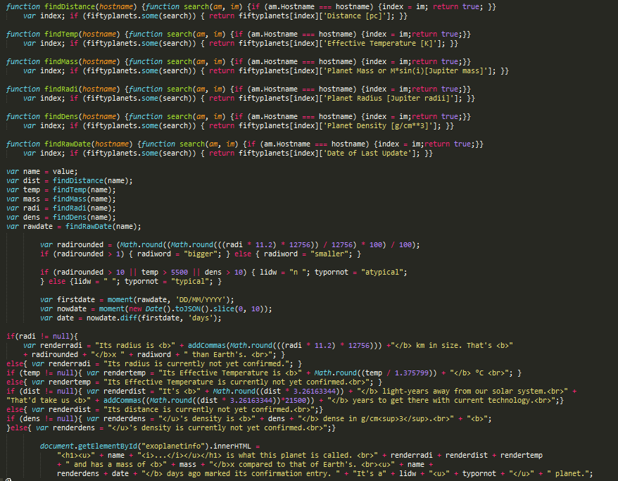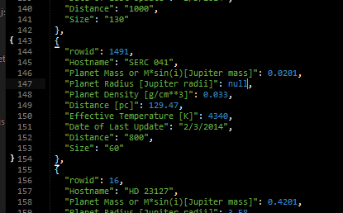

# ONTWERP EN BEELD

Ik heb niet zo zeer belangrijke keuzes moeten maken wat betreft het ontwerp, het is namelijk de bedoeling dat ik de simulatie zo veel mogelijk baseer op realisme. Zo heb ik dus ook het project geprobeerd in te richten.

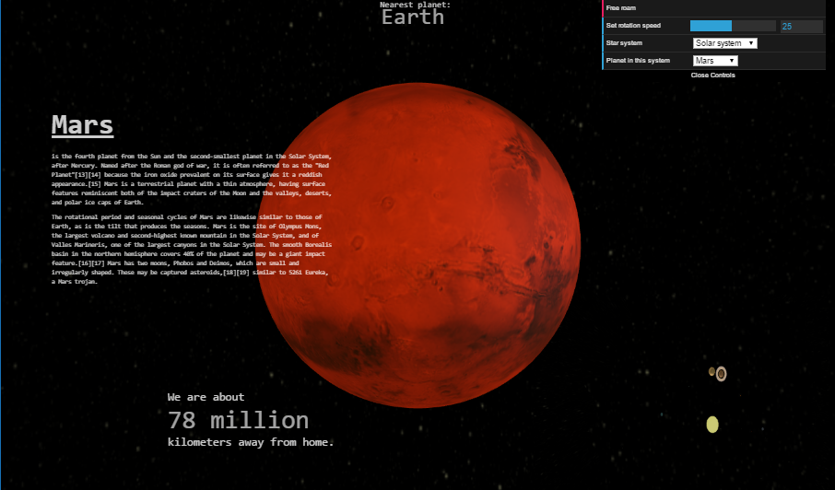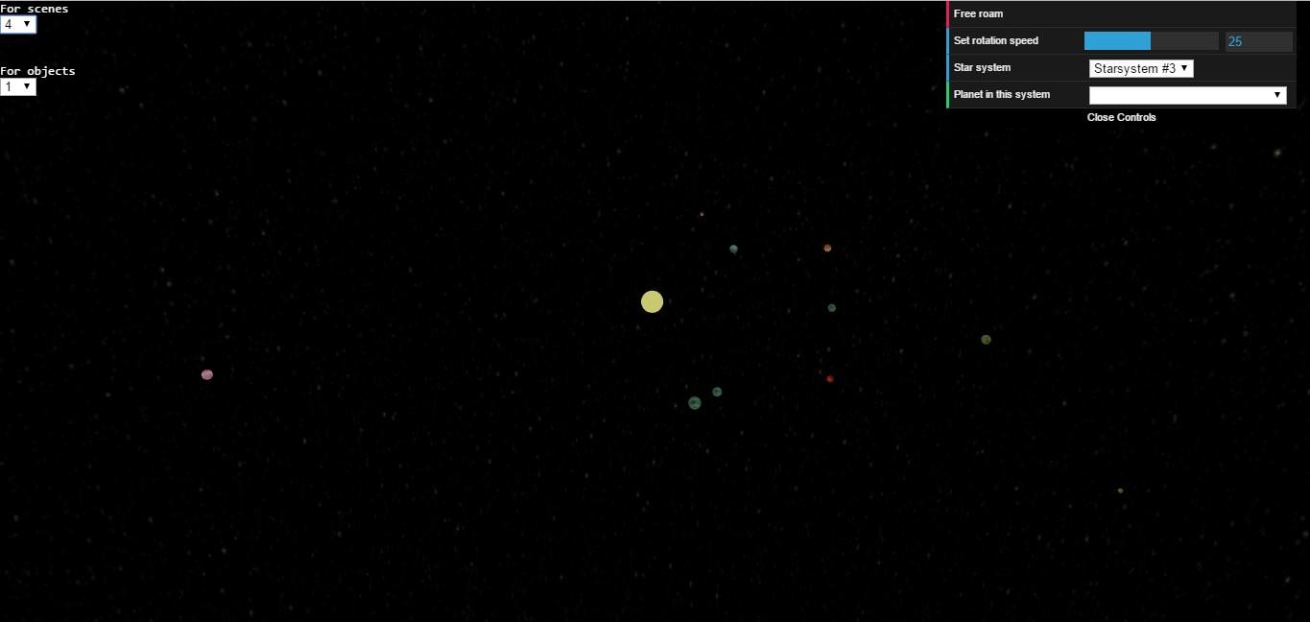Hieronder staan ontwerpen van een overview hoek op een sterrenstelsel en een close-up view op een willekeurige planeet.

Het menu wilde ik zo klein mogelijk houden omdat het project vooral voor de gewone mens bedoeld is. Die wil ik niet opzadelen met veel opties waar hij makkelijk voor zou kunnen kiezen om ze te negeren. Daarom zitten alle sterrenstelsels en (exo)planeten in dropdown lijsten.

Ik koos voor de Monospace font omdat het in zekere zin een pure ‘computer font’ is. Het zou aan de sensatie moeten toevoegen dat je met een ruimteschip tussen de sterren reist en naar buiten kijkt, terwijl er op het glas de informatie voor je verzameld en weergegeven (futuristisch) wordt over de desbetreffende. Ik gebruikte in onderstaande afbeelding uit de film ‘Alien’ als inspiratie voor het gekozen font en de afbeelding van de film ‘Minority Report’ als inspiratie voor hoe die tekst vormgegeven wordt.

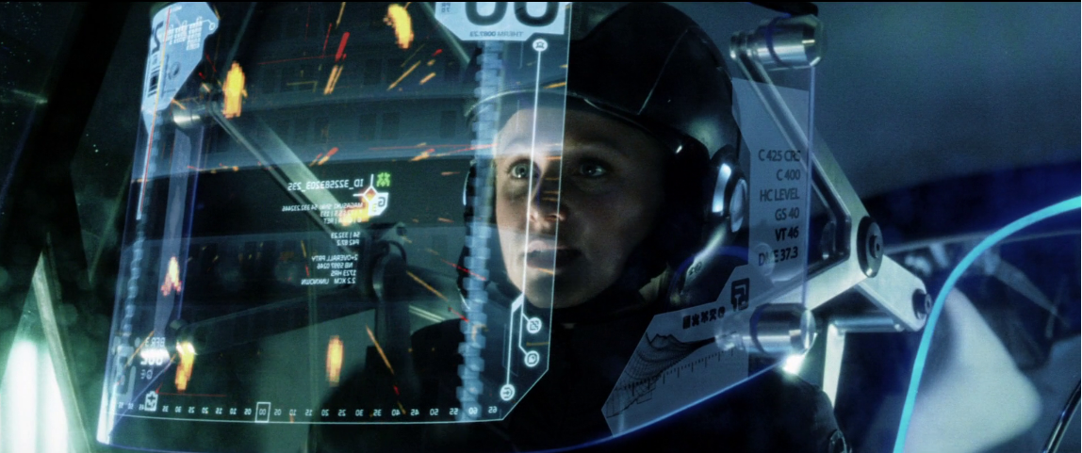Klassiek computerfont Alien Hologram uit Minority Report

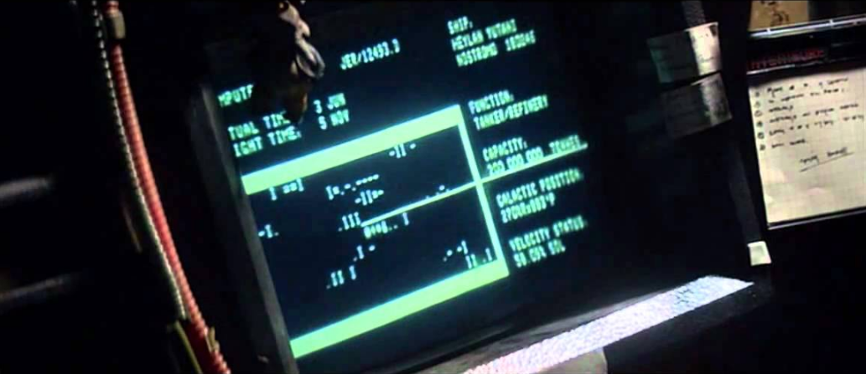

Rechtsonder is er een mini-map te zien die het overzicht voor de gebruiker bewaard. Voor nu is het alleen een top down view van het sterrenstelsel waarin je begeeft, maar zodra het prototype voltooid is, kan ik dat aanvullen op de manier zoals ik het voor ogen heb. Namelijk een black-white filter voor de mini-map toevoegen zodat de planeten daarin duidelijker te zien zijn. Daarnaast moet een aanwijzer de planeet highlighten uit de rest, zoals ik het al vanaf het begin geschetst had.

Om meer een technische dan een ontwerp reden heb ik vooral voor lage resoluties textures gekozen. Dit is omdat er wel 3000 planeten weergegeven worden die allemaal tegelijkertijd worden geladen. Dat zou een hel zijn voor de performance.

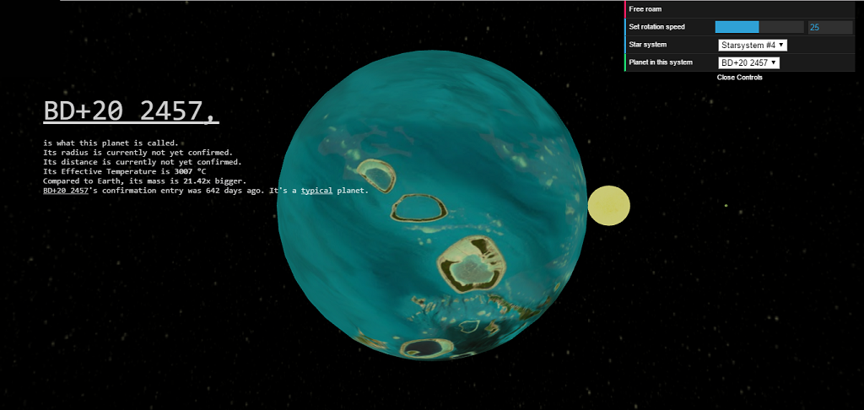Dit zijn ontwerpen van exoplaneten. Daarover heb ik ook ontwerp keuzes gemaakt. Zoals gezegd heb ik textures zelf moeten maken, opzoeken of soms beide om de exoplaneten vorm te geven. Daarom koos ik vaak (niet altijd) voor stijlvolle, kleurrijke ontwerpen als omhulsel voor de exoplaneten. Dit heb ik gedaan om een sterke contrast te creëren met de planeten uit ons zonnestelsel om op deze manier toe te voegen aan de verwondering van een ander sterrenstelsel.  
  
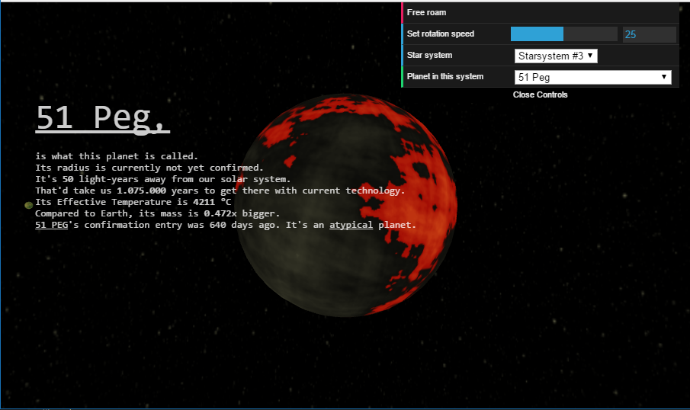

# GEBRUIKERSTESTEN

**Testplan**

Ik wilde met dit testplan onderzoeken of het project goed of slecht te navigeren valt en of de informatie goed of slecht te begrijpen valt. Het is een grote data visualisatie, maar wordt tot de gebruiker gebracht met weinig vereiste gebruikersinput om al iets nieuws te leren over ons zonnestelsel of wat daarbuiten afspeelt. Mijn vraag: “Moet dat *nieuws* anders en makkelijker overgebracht worden?”

Ik heb van de testpersoon gevraagd om het Project: Exoplanet te navigeren en of de persoon de onderstaande vragen kan beantwoorden. Daarna vroeg ik de testpersoon om ook snel de tijd ervoor te nemen om vijf kernwaarden toe te kennen die het sterkst associëren met Project: Exoplanets.

**Scenario’s:**

|  |  |  |  |  |
| --- | --- | --- | --- | --- |
| Opdracht 1:  Je wilt de weten welke planeet het dichtst bij de Aarde is. | Opdracht 2:  Je wilt weten welke planeet van ons zonnestelsel ook wel de “Evening star” wordt genoemd. | Opdracht 3:  Wat is de naam van planeet 4 in Sterrenstelsel 4? | Opdracht 4:  Je wilt de afstand weten van de dichtstbijzijnde planeet van het dichtstbijzijnde sterrenstelsel. | Opdracht 5:  Je wilt weten hoe je contact kunt leggen met de ontwerper van Project: Exoplanet |
| Antwoord: | Antwoord: | Antwoord: | Antwoord: | Antwoord: |
| Handeling verliep makkelijk/  moeilijk | Handeling verliep makkelijk/  moeilijk | Handeling verliep makkelijk/  moeilijk | Handeling verliep makkelijk/  moeilijk | Handeling verliep makkelijk/  moeilijk |

Eventuele feedback op het project:

______________________________________________________________________________________________________________________________________________________________________________________________________________________________________________________

|  |
| --- |
| Eigenschappen |
| Ambitieus |  |
| Apart |  |
| Avontuurlijk |  |
| Chic |  |
| Creatief |  |
| Disciplinair |  |
| Doelgericht |  |
| Eenvoud |  |
| Eerlijk |  |
| Gemakkelijk |  |
| Gevoelig |  |
| Humor |  |
| Kwalitatief |  |
| Leerzaam |  |
| Mannelijk |  |
| Ondernemend |  |
| Open |  |
| Passie |  |
| Plezierig |  |
| Productief |  |
| Puur |  |
| Rustig |  |
| Simpel |  |
| Veelzijdig |  |
| Vermakelijk |  |
| Vertrouwend |  |
| Wijs |  |
| Zelfstandig |  |
| Zuiver |  |

**Kernwaarden**

Hieronder is een lijst met waarden weergegeven. Zet maximaal vijf kruisjes achter de waarden die jij het meest vindt passen bij Project: Exoplanet.

**Testrapport**

Na het project aan acht testpersonen te hebben voorgelegd waarvan ik wist dat die binnen mijn doelgroep vallen heb ik met de gekregen feedback het volgende testrapport opgesteld en in cijfers uitgedrukt.

Dit is de ruwe data aan uitslagen van de scenario’s opdrachten.

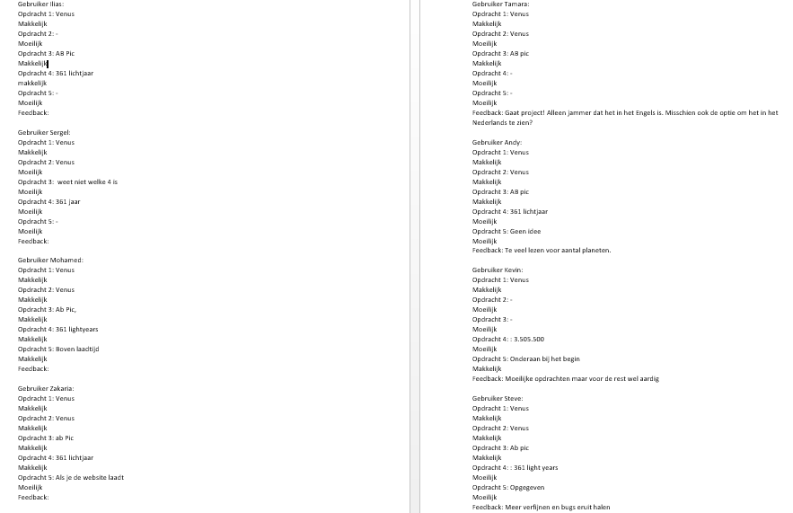

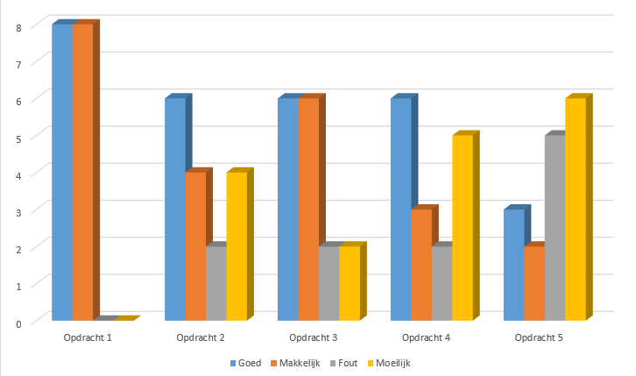Die heb ik op deze manier in cijfers uitgedrukt.

Daaruit kan ik concluderen dat sommige scenario opdrachten veel moeilijker waren dan andere. De navigatie is makkelijk te bedienen maar de informatie begrijpen is nog een kwestie. Dit kan nóg duidelijker overgebracht worden aan de gebruiker. De eerste opdracht is voor iedereen zonder moeite gelukt. Ze wisten de naam van de dichtstbijzijnde planeet makkelijk te vinden, maar daarna vallen de resultaten wat tegen, hoewel dit heeft misschien te maken kan hebben met de moeilijkheidsgraad van de scenario opdrachten. Scenario 2, 3 en 4 wisselen niet zo erg van elkaar af qua goede/foute antwoorden, maar bij scenario opdracht 5 is de bevinding gewoonweg erg slecht te noemen. Maar liefst zes van de acht testpersonen wisten niet hoe ze contact kunnen leggen met de ontwerper van het project om feedback te versturen. Dat ligt op dit moment dan ook redelijk verstopt en moet duidelijker gemaakt worden.

Een aantal testpersonen hebben het project ook met aanvullende feedback voorzien. Naast de wat complimenteuze opmerkingen hebben ze ook aangegeven dat er bijvoorbeeld een mogelijkheid in zou moeten zitten om de informatie van het project in zowel het Engels als in het Nederlands te lezen. Ook vond iemand dat er voor hem wat bugs te zien waren.

De testpersonen hebben ook de kernwaarden lijst ingevuld.

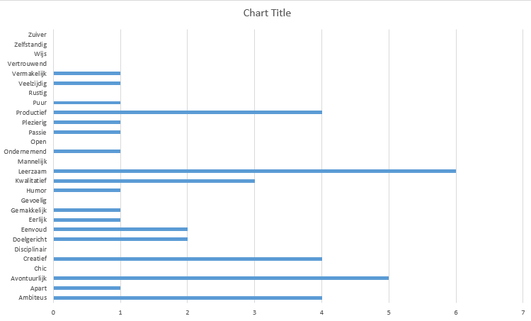

Die resultaten liggen wat meer verspreid dan ik had gedacht, dat ligt vast ook het grote aantal kernwaarden dat ik voor de testgebruiker heb voorgelegd. Toch kan ik een aantal conclusies eruit halen. Wat er bij de kernwaarden bovenuit stijgt is dat het product vooral leerzaam overkomt, gevolgd door een avontuurlijke eigenschap met de kernwaarden productief, creatief en ambitieus die de top completeren.

Aan eigenschappen als zuiver, zelfstandig, wijs, rustig, open, mannelijk, gevoelig, disciplinair en chic zijn geen kruisjes toegekend. Dat verbaasde mij niet want die eigenschappen kan ik zelf ook niet echt uit het project halen en dat was mijn streven ook niet.

Ik ben tevreden over de gekregen feedback. Ik weet bijvoorbeeld dat het product wel overkomt op een manier zoals ik het voor ogen had, maar dat aan bepaalde aspecten nog gesleuteld moet worden. Zo moet het duidelijker worden hoe de gebruiker feedback kan versturen, en moet sommige informatie duidelijker overgebracht worden. Ik denk dat dat deels te verhelpen valt met tooltips die de beleving voor de gebruiker wat aangenamer en gemakkelijker zouden kunnen maken. Daarnaast moet er ook iets gedaan worden aan de soms wat buggy omgeving.